思考题11 16

一、问题分析
城市街道是 树形结构，在一些路口设立分部。
要求：相邻路口不能同时设分部（避免竞争）。
目标：
- 若每个分部利润都一样，怎样布点才能让总利润最大？
- 若每个路口的利润不同，又该怎么布点？
抽象成图论问题：
- 每个路口 = 一个结点；
- 每条街道 = 一条边；
- “街道结构为树形” = 这张图是一棵树（连通、无环）；
- “相邻街道不重复设置分部” = 每条边两端不能同时选；
- 这就是在树上选一些 不相邻的结点，使得：
- 若利润相同：选的结点个数最多；
- 若利润不同：选的结点权值和最大。
即为：
树上的最大独立集（Maximum Independent Set on Tree）
（每个结点有权值时就是“带权最大独立集”）。

二、算法思路（树形 DP）
树形结构没有环，可以从根往下做动态规划。

1. 设计状态
对树的每个结点 u，定义两个状态：
- dp[u][0]：在以 u 为根的子树里，不选结点 u 时，这棵子树能得到的最大利润；
- dp[u][1]：在以 u 为根的子树里，选了结点 u 时，这棵子树能得到的最大利润。
假设结点 u 的利润是 w[u]
（如果所有结点利润相同，那就是第一种情况）。

2. 状态转移
对结点 u 的每个“子结点” v（即跟 u 相邻、但在 DFS 中当作孩子的结点）：
- 如果选了结点 u（状态 1）
- 那 u 的所有孩子 v 就 不能再选，否则相邻冲突。
- 因此：
dp[u][1]=w[u]+v 是u的孩子​dp[v][0]
- 如果不选结点 u（状态 0）
- 每个孩子 v 可以选也可以不选，选更优的那个：
dp[u][0]=v 是u的孩子​max(dp[v][0], dp[v][1])
- 整棵树处理完后（随便选一个结点，比如 1 号点为根），答案就是：
$$\text{ans}=max(dp[1][0], dp[1][1])$$
- 若所有 w[u] = 1，就是 “最多选多少个结点”，即第一种情况；
- 若 w[u] 各不相同，就是 “最大总利润”，即第二种情况。

3. 遍历顺序
因为是树：
- 把树存成邻接表；
- 从某个点（如 1 号）开始 DFS；
- 在 DFS 里一边递归，一边根据孩子的 dp 来算父亲的 dp。
DFS 参数里带一个 parent，避免从孩子又走回父亲产生死循环。

三、C 语言完整代码（兼容“利润相同”和“利润不同”）
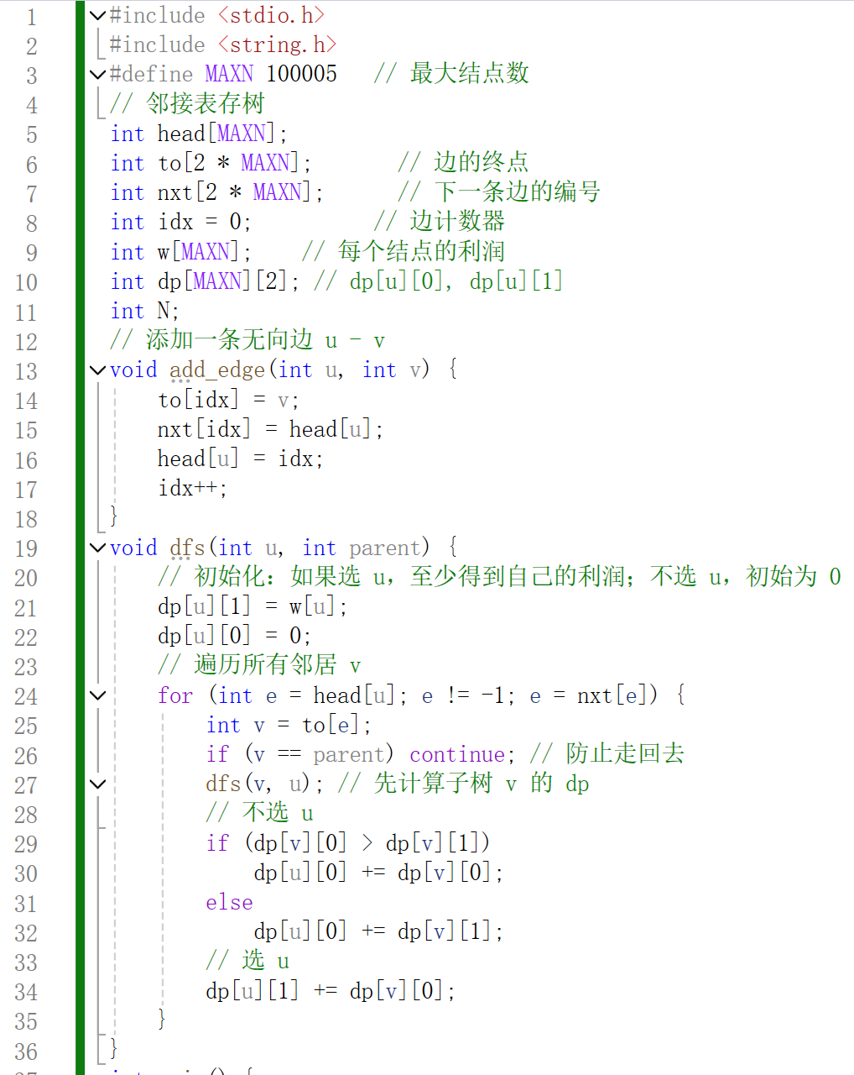
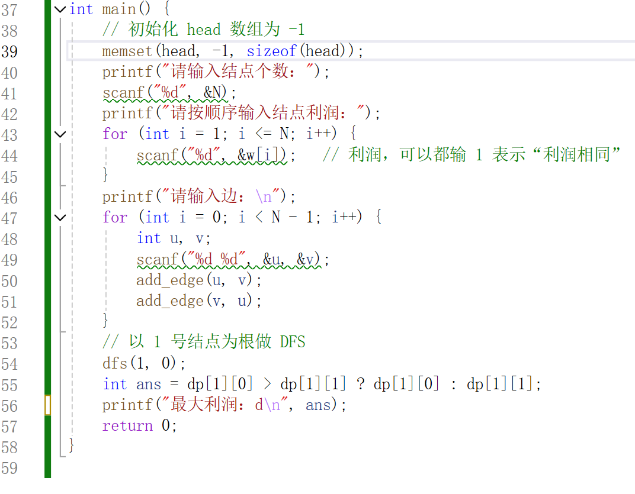

四、运行示例

1. 如果是“利润不同”的情况
假设城市是这样一棵树（5 个路口）：
- 边：1-2, 1-3, 3-4, 3-5
- 各点利润（不相同的情况示例）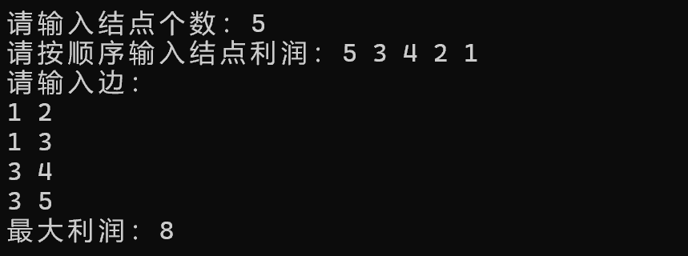：

2. 如果是“利润相同”的情况
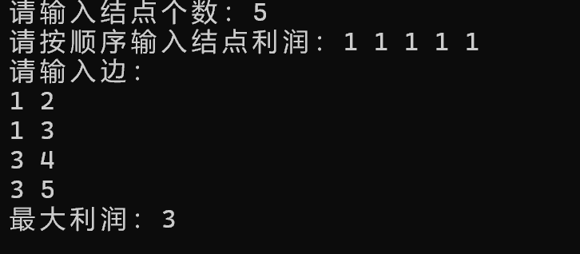

五、时间复杂度
- 每条边只被访问两次（无向图：u->v, v->u）。
- 每个结点只被计算一次状态。
时间复杂度：O(N)，空间复杂度也约为 O(N)。
N 为路口数量（结点数）。

六、方法对比
- 贪心 1：从度数最小的路口开始选；
- 贪心 2：总是选当前利润最大的点、并删除它的邻居；
这些方法在一般图/树上都不保证最优，很容易构造反例。
而上面给出的 树形 DP：
- 每条边只处理一次；
- 严格按状态转移推理；
- 能保证给出全局最优解。

一、问题分析
题意：
- 有 n 张魔法卡，第 i 张卡的价值为 arr[i]（正整数）。
- 现在要把这些卡 分给两个孩子 A 和 B。
- 目标：让两个人拿到的总价值尽可能接近（差最小）。

分析：
给定若干正整数，把它们分成两个子集，使得两个子集元素和的差值最小。
设所有卡的总价值为 S，
给孩子 A 一些卡，总价值 S1；
则 B 得到的就是 S2 = S - S1。
要最小化，则:
$$|S1-S2|=|S1-(S-S1)|=|2S1-S|$$
所以问题等价于：
在所有卡中选出一些卡，使得它们的总和 S1 不超过 S/2，
并且尽可能 接近 S/2（最大化 S1）。

二、算法思路：0/1 背包式动态规划

1. 状态设计
设总和 S = a[1] + a[2] + ... + a[n]
目标容量 T = S / 2（向下取整）。
定义一维 DP 数组：//优化二维数组为一维动态数组
- dp[j]：在容量为 j 的限制下，使用前若干张卡，
- 能得到的 最大总价值（不超过 j）。
初始化：
- dp[0] = 0
- 其他 dp[j] 初始也是 0（表示用不了任何卡时最大和为 0）

2. 状态转移（0/1 背包）
遍历每张卡 i，价值 a[i]，然后从右向左更新 dp：
for i = 1..n
for j = T down to a[i]
dp[j] = max(dp[j], dp[j - a[i]] + a[i])
解释：
- dp[j]：当前不拿第 i 张卡；
- dp[j - a[i]] + a[i]：拿第 i 张卡（前面容量只剩 j-a[i]）。
右向左遍历是为了保证 每张卡最多用一次（0/1 背包）。

3. 最终答案
循环结束后，dp[T] 就是 不超过 S/2 的最大总价值 S1：
- A 的总价值 S1 = dp[T]
- B 的总价值 S2 = S - S1
- 两者差值 diff = (S - S1) - S1 = S - 2 * S1

三、C 语言完整代码
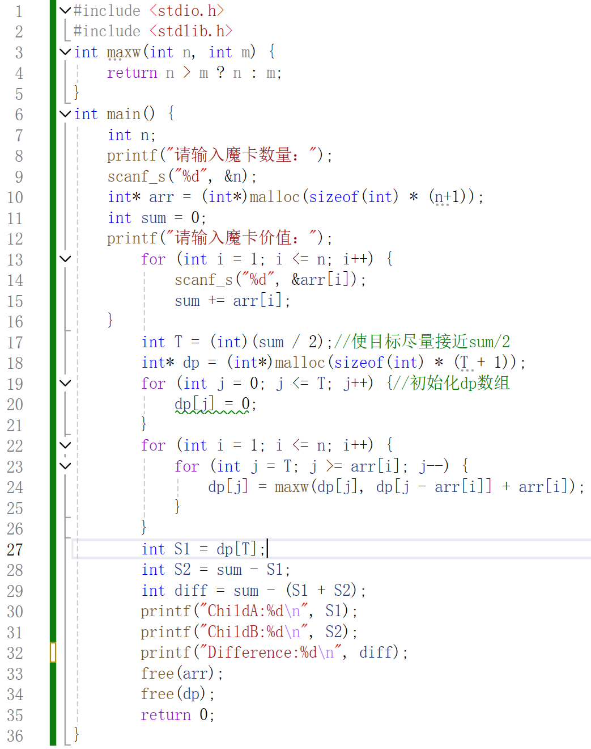

四、运行示例
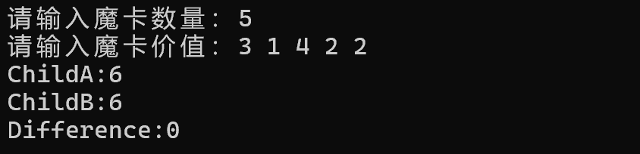

五、时间 / 空间复杂度
- 总价值为 S，目标容量 T = S/2
- 时间复杂度：O(n * T)
- 空间复杂度：O(T)（一维 DP）；如果是二维数组，则为O(n * T)

六、优化
具体拿哪些卡？
  - 现在程序只算了“最大和”，没告诉具体选了哪些卡。
  - 想恢复方案，可以：
    - 用二维 dp[i][j]，记录用前 i 张卡时的结果；
    - 再从 dp[n][T] 往前回溯：比较 dp[i][j] 与 dp[i-1][j] 是否相等，
    - 不相等说明第 i 张卡被选了。
  - 这样就可以真正列出 A 和 B 分别拿哪些卡。

